Հունվարի ֆլեշմոբի խնդիրների լուծումներ
Չորրորդ խնդիրներ
- Գտեք երկու այնպիսի պարզ թվեր, որոնց և՛ գումարը, և՛ տարբերությունը պարզ թվեր լինեն:
Քանի որ միակ պարզ թիվը, որը զույգ է, 2-ն է, հետևաբար՝ մյուս զույգ թվերը չեն բավարարում խնդրի պայմաններին։ Եթե երկու պարզ թվերն էլ լինեն կենտ, դրանց գումարի և տարբերության արդյունքը կլինի զույգ թիվ, հետևաբար դրանցից մեկը պետք է լինի զույգ, այսինքն՝ 2: Հաջորդ պարզ թիվը գտնելը դժվար չէ, այն 5-ն է․ ստուգենք․ 5 + 2 = 7, 5 – 2 = 3:
Հասմիկ Իսրայելյան
Միակ պարզ զույգ թիվը 2-ն է, մյուսները՝ կենտ թվեր են։ Քանի որ կենտ թվերի գումարը կազմում է զույգ թիվ, իսկ որպեսզի պարզ թվերի գումարից ստանանք կենտ պարզ թիվ անհրաժեշտ է, որ գումարելիներից մեկը լինի զույգ։ Այդպիսի պարզ թիվ միայն 2-ն է։
Այսպիոսով, որոշ պարզ թվերի 2 գումարելով կարող ենք ստանալ պարզ թիվ․
2+3=5
2+5=7
2+11=13
…..
Այս բոլոր օրինակներից միայն 5 թվի և 2-ի տարբերությունը կստացվի պարզ թիվ։
Լուսինե Ներսեսյան
Հիմա ցույց տանք, որ ուրիշ այդպիսի զույգ գոյություն չունի: Ենթադրենք, որ կա պարզ թվերի այդպիսի զույգ: Արդեն նշել ենք, որ որոնելի թվերից մեկը 2-ն է: Մյուսը նշանակենք p: Ըստ խնդրի պայմանի, p-2 և p+2 թվերը նունպես պետք է լինեն պարզ թվեր: 3-ից մեծ պարզ թիվը կարող է ունենալ 6k-1 կամ 6k+1տեսքը: Եթե p=6k-1, p-2=6k-3=3(2k-1), այսինքն p-2 թիվը պարզ թիվ չի լինի: Եթե p=6k+1, p+2=6k+3=3(2k+1), այս դեպքում էլ p+2-ը պարզ թիվ չի լինի: Ստացանք, որ երկու դեպքում էլ խնդրի պայմանները չեն բավարարվում: Հետևաբար մեր ենթադրությունը, որ պարզ թվերի այդպիսի զույգ կա, սխալ է:
Պնդում 1. 3, 5, 7 եռյակից բացի գոյություն չունի երեք հաջորդական կենտ թվերի եռյակ, որ երեքն էլ լինեն պարզ:
Պնդում 2. 3-ից մեծ երկվորյակ պարզ թվերից փոքրը 6k-1 տեսքի է, մեծը` 6k+1:
Գևորգ Հակոբյան
Պատասխան` 2, 5

- Հայրը ցանկանում է 36 խնձորը բաժանել իր հինգ երեխաների միջև: Խնձորների կեսը նա տալիս է որդիներին, որոնք միմյանց միջև բաժանում են հավասար, իսկ մյուս կեսը տալիս է դստրերին, որոնք նույնպես բաժանում են հավասար: Աղջիկներից յուրաքանչյուրը ավելի շատ խնձոր ստացավ, քան տղաներից յուրաքանչյուրը: Քանի՞ որդի և քանի՞դուստր ունի հայրը:

36 խնձորի կեսը հայրը տվեց որդիներին, իսկ մյուս կեսը դուստրերին։ 36։2=18
18 խնձորը - որդիներին
18 խնձոր – դուստրերին
Նախ գտնենք 18-ի բոլոր բաժանարարները՝ 1, 18, 2, 3, 6, 9։
Խնձորների կեսը նա տալիս է որդիներին, որոնք միմյանց միջև բաժանում են հավասար, իսկ մյուս կեսը տալիս է դստրերին, որոնք նույնպես բաժանում են հավասար: Աղջիկներից յուրաքանչյուրը ավելի շատ խնձոր ստացավ, քան տղաներից յուրաքանչյուրը: Գտնենք խնդիրի տվյաներին համապատասխանող դեպքը, հիշելով որ երեխաների թիվը 5 է։
2 աղջիկ (յուրաքանչյուրին տվեց 9 խնձոր)
- տղա (յուրաքանչյուրին տվեց 6 խնձոր)
Անի Միզոյան
Ըստ խնդրի պայմանի, հայրը 36 խնձորները բաժանել է 2 մասի ՝ որդիների և դստրերի , ուստի 18 խնձոր հասել է որդիներին,18 խնձոր՝ դստրերին, որոնք նույնպես բաժանել են հավասար միմյանց միջև։ Այսքանից կարող ենք հետևություն անել, որ որդիների և դստրերի քանակը 18-ի բաժանարար է։
Քանի որ, կա 5 երեխաներ և աղջիկներից յուրաքանչյուրը ավելի շատ խնձոր ստացավ,քան տղաներից յուրաքանչյուրը , ապա տղաների քանակը ավելին է աղջիկներից, ուստի աղջիկները երկուսն են, իսկ տղաները երեքն են։
Սյուզի Հակոբյան
Պատասխան՝ 2 աղջիկ, 3 տղա

- Գտեք x-ը:
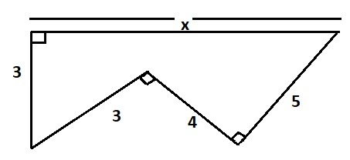

B
C
A
M
D
K

KD=4
AK=3
CD=5
AB=3
<K=<B=<M=<KDM=<KDC=90
x-?
AK||MD
AM||KD
Այսինքն՝ AM=4, MD=3
ΔAMC-ից , օգտվելով Պյութագորսի թեորեմից՝
AC=$\sqrt{{AM}^{2}+{MC}^{2}}=\sqrt{16+64}=\sqrt{80}$
ΔABC-ից` $x=\sqrt{{AC}^{2}-{AB}^{2}}=\sqrt{80-9}=\sqrt{71}$
Զարինե Փանյան
Անի Միրզոյան
Պատասխան` $\sqrt{71}$:

- Այն հարցին, թե քանի աշակերտ ունի, Պյութագորասը պատասխանեց. ‹‹Իմ աշակերտների կեսն ուսումնասիրում է մաթեմատիկա, քառորդ մասը` բնություն, ութերորդ մասն ամբողջ ժամանակ լուռ մտածում է, մնացած երեքը անբաններ են››: Քանի՞ աշակերտ ուներ Պյութագորասը:
Նախ սովորողների հետ կվերհիշենք կոտորակի հասկացությունը, այնուհետև կլուծենք մի քանի առաջադրանքներ, թե ինչպես կարելի է գտնել ամբողջի տրված մասը: Այնուհետև, օրինակներով կփորձենք գտնել ամբողջը՝ ըստ նրա տրված մասի:
Նայենք խնդիրը:
Գիտենք, որ Պյութագորասի աշակերտների կեսն ուսումնասիրում է մաթեմատիկա, քառորդ մասը` բնություն, ութերորդ մասն ամբողջ ժամանակ լուռ մտածում է, այսինքն՝ միասին կկազմեն բոլոր աշակերտների 7/8մասը.
1/8+1/2+1/4=7/8
Կմնա՝ 1/8 մասը, ովքեր ըստ Պոյութագորասի անբաններ են, երեք աշակերտներ:
Գտնենք ամբողջը՝
3x8=24
Լիանա Հակոբյան
Եթե վերցնենք և աշակերտներին բաժանենք իրարից տարբեր չորս խմբի,ապա խնդիրը կարող ենք լուծել մասերով՝ 1-(½ +¼ +⅛ ) = ⅛ ,այսինքն 1/8 մասը անբաններ են:Այսպիսով 1/ 8 մասը երեքը անբաններն են,այսինքն ամբողջ դասարանը կլինի կլինի՝ 8x3 = 24 հոգի:
Սակայն այս խնդրում սովորողները կարող են տալ հետևյալ հարցը.
Կարող է արդյոք լուռ մտածողների կամ բնություն ուսումնասիրողների մեջ լինեն մաթեմատիկներ: Այս դեպքում խնդրի լուծում փոխվում է:
Մենուա Հարությունյան
Կարող ենք և այսպես լուծել: Եթե սովորողների ութերորդ մասը լռողներ են, ուրեմն սովորողների ընդհանուր թիվը 8-ի բազմապատիկ է: Եթե լիներ 8 սովորող, կունենայինք` մաթեմատիկա ուսումնասիրում է 4 սովորող, բնություն` 2 սովորող, լռում է 1 սովորող: Անբանների քանակը կլիներ 1: Խնդրի պայմանում ասում է, որ անբանները երեքն են, ուրեմն սովորողների քանակը վերցնենք 3 անգամ շատ` 24:
Գևորգ Հակոբյան
Պատասխան` 24:
- Տնտեսուհուն հարցրին, թե որքան ձու են տալիս իր հավերը: Նա պատասխանեց, որ մեկուկես հավը մեկուկես օրում մեկուկես ձու է ածում, իսկ ես ունեմ 24 հավ: Քանի՞ ձու են ածում տնտեսուհու հավերը մեկ օրում:
Կարող ենք մտածել հետևյալ կերպ: Եթե 1.5 հավը, 1.5 օրում 1.5 ձու է ածում, ապա 3 հավը 1.5 օրում ածում է 3 ձու: Որտեղից էլ հետևում է, որ 3 հավը 3 օրում ածում է 6 ձու:
Այնուհետև կստանանք, որ 3 հավը 1 օրում ածում է 6 : 3 = 2 ձու: Եվ վերջապես տանտիրուհու 24 հավերը 1 օրում կածեն
$$\frac{24}{3}*2=16:$$
Թաթուլ Շահնազարյան
Պարզության համար տվյալները գրենք աղյուսակով և հաշվենք ՝ 1 հավը 1օրում քանի՞ ձու կածի ․
1,5 հավը 1,5օրում 1,5ձու;
1 հավը 1 օրում ⅔ ձու:
Այսպիսով՝ 24 հավը 1օրում կածի 24 անգամ ավելի ձու, քան 1 օրում՝
24 հավը 1 օրում 16 ձու։
Լուսինե Ներսեսյան
Կարող ենք և այսպիսի աղյուսակ կազմել, որ կոտորակներ չստացվեն`
Հավերի քանակը | ժամանակը | Ձվերի քանակը
մեկուկես | մեկուկես օր | մեկուկես
3 | մեկուկես օր | 3
3 | 3 | 6
3 | 1 | 2
24 | 1 | 16

Գևորգ Հակոբյան
Պատասխան՝ 16 ձու։

- Հայր և որդի նավարկում էին գետի հոսանքի հակառակ ուղղությամբ: Ինչ-որ պահի, որդու անզգույշ շարժումներից, ջուրն էր ընկնում հոր գլխարկը: Միայն 15 րոպե հետո, երբ հայրը նկատում է, որ գլխարկը չկա, անմիջապես նավակը հետ է շրջում և շարժվում են հոսանքի ուղղությամբ (պահպանելով նավակի սեփական արագությունը): Քանի՞ րոպե հետո նրանք կհասնեն գլխարկին:
Նշանակենք՝ նավակի սեփ. արագությունը՝ y մ/ր
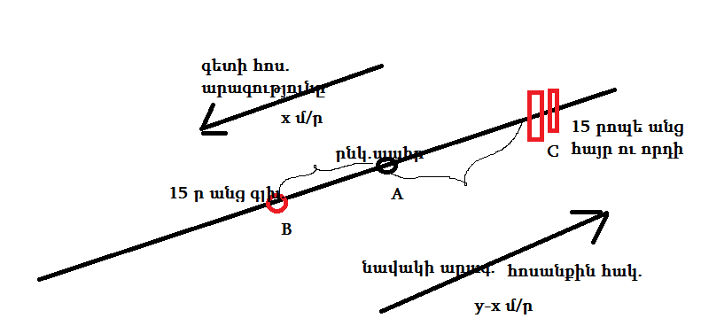
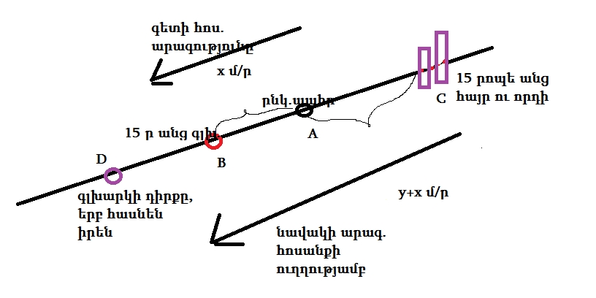

Նայելով գծագրերին՝ փորձենք լուծել խնդիրը՝
Առաջին գծագրից հոր և որդու անցած CA ճանապարհը կարող ենք գտնել՝ 15* (y-x) մ
Գլխարկի անցած AB ճանապարհը կլինի՝ 15* x մ
Քանի որ արդեն այդ ճանապարհները անցնելուց հետո են նկատել, որ գլխարկը չկա, նայենք երկրորդ գծագրին, որտեղ հայրն ու որդին սկսում են հոսանքի ուղղությամբ շարժումը գլխարկին հասնելու համար, բայց նկատենք, որ գլխարկն էլ է շարժվում այդ ժամանակ
Այդ որոնելի ժամանակը նշանակենք t-ով
Գլխարկի անցած BD ճանապարհը կլինի՝ t * x մ
Հոր և որդու անցած CD ճանապարհը հոսանքի ուղղությամբ կլինի՝ t * (y+x) մ
Ստացված տվյալները միավորելով կստանանք՝
CD=CA+AB+BD
t * (y+x)= 15* (y-x)+ 15* x+ t * x
ty+tx=15y-15x+15x+tx
ty=15y
t=15 ր
Արշակ Մարտիրոսյան
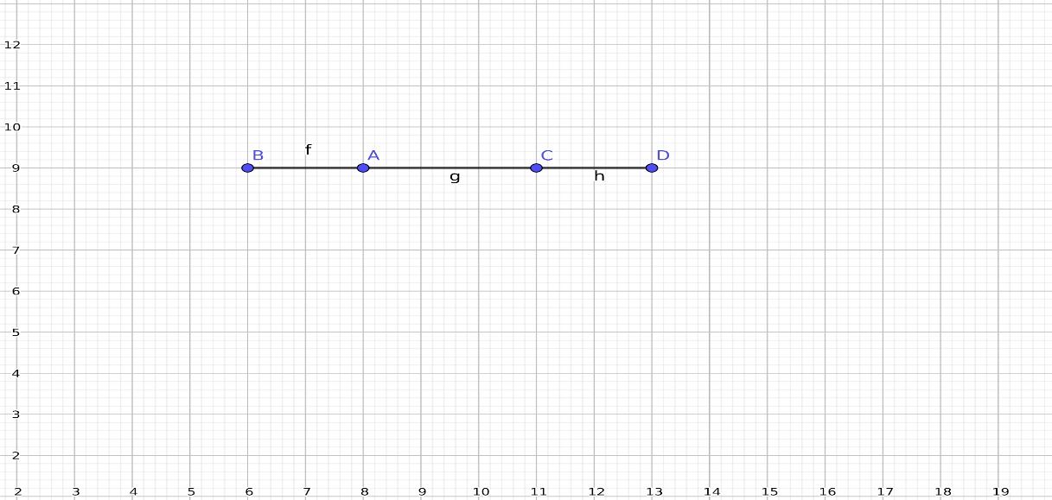

Ենթադրենք նավակը շարժվել է A կետից և 15ր հետո հասել B կետ: Այդ ընթացքում հայրիկի գլխարկը գետի հոսանքի արագությամբ հասել է C կետ: Իսկ D կետում հայրիկը գտել է գլխարկը:
V₁-ով նշանակենք նավի սեփական արագությունը,իսկ V₂ -ով գետի արագությունը:
t-ով նշանակենք B կետից D կետ հասնելու ժամանակը:
AB = 15*(V₁ - V₂)
AC = 15*V₂
CD = t*V₂
BD = AB + AC + CD = 15*V₁ + t*V₂ մյուս կողմից` BD = t*(V₁ + V₂) : Հավասարեցնելով հավասարման աջ մասերը կստանանք՝ 15*V₁ + t*V₂ = t*(V₁ + V₂) => 15*V₁ = t*V₁ =>
t = 15ր :
Մենուա Հարությունյան
Այս խնդիրը հարմար է դիտարկել գետի հոսանքի հետ կապված համակարգում, օրինակ լաստի վրա նստած: Այս համակարգում գլխարկը անշարժ է, իսկ նավակը երկու ուղղությամբ էլ շարժվում է նույն` սեփական արագությամբ: Եթե կորցնելուց 15 րոպե հետո է նկատել գլխարկի կորուստը, ուրեմն մինչև գլխարկին նորից հասնելը պետք կլինի 15 րոպե:
Գևորգ Հակոբյան
Պատասխան` 15:
- Գտեք արտահայտության արժեքը.
$$1+\frac{1}{2+\frac{1}{2+\frac{1}{2+\frac{1}{2+…}}}}$$

Նշ. $\frac{1}{2+\frac{1}{2+\frac{1}{2+…}}}$ = y, կստանանք y = $\frac{1}{2+y}$
x=1+y
2y+$y^{2}-1=0$
$$y^{2}+2y-1=0$$
D=8
$y_{1}=-1+\sqrt{2}$, $x_{1}=√2$
$y_{2}= -1-√2$, $x_{2}=-√2$ չի բավարարում, քանի որ ըստ նշանակման պետք է դրական թիվ լինի:
Սմբատ Պետրոսյան
x-ով նշանակենք այս արտահայտությունը, իսկ y-ով՝ տրված կոտորակը, հայտարարում եղած կոտորակը ևս կլինի y։ Հաշվի առնելով միայն կոտորակների նշանակումները ՝ կստացվի հետևյալը
$$y=\frac{1}{\begin{aligned}2+y \\ 2y+y^{2}=1 \\ y^{2}+2y-1=0 \\ y=\frac{-2±\sqrt{4+4}}{2}=\frac{-2±2\sqrt{2}}{2}=-1±\sqrt{2} \\ Այժմ հիշենք, որ ամբողջ արտահայտությունը նշանակել ենք՝ x-ով \\ \end{aligned}}$$
$$x=1+y$$
$$x=1+\left(-1\right)±\sqrt{2}=±\sqrt{2}$$
Զարինե Փանյան
Պատասխան` $\sqrt{2}$ :
- Տրված մեծ ուղղանկյունը քառակուսի է: Շրջանների մակերեսները համապատասխանաբար՝ 8𝜋 և 2𝜋 են: Գտեք ներկված ուղղանկյան մակերեսը:
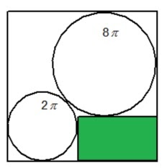

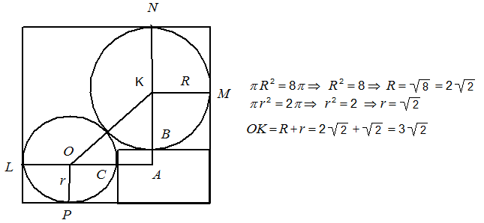

Այժմ այս խնդրի ամենակարևոր մասը: KM=KN=R, OP=OL=r այսինքն K կետը հավասարահեռ է քառակուսու 2 կողմերից, հետևաբար K կետը գտնվում է մեր քառակուսու անկյունագծի վրա: Նույն դատողությամբ՝ O կետը հավասարահեռ է քառակուսու 2 կողմերից հետևաբար, O կետը նույնպես գտնվում է մեր քառակուսու անկյունագծի վրա: Ասվածից հետևում է, որ OK հատվածը գտնվում է մեր քառակուսու անկյունագծի վրա: Եվ, քանի որ փոքր ուղղանկյունը և քառակուսին ունեն ընդհանուր անկյուն, և փոքր ուղղանկյունը շոշափում է մեր շրջանագծերից յուրաքանչյուրին և վերը ասված դատողությունից հետևում է որ, $<AOK=<OKA=45°=> նշ. OA=AK=x$ ըստ Պյութագորասի թեորեմի կստանանք՝
$$x^{2}+x^{2}={(3\sqrt{2})}^{2} => 2x^{2}=9*2=> x^{2}=9 =>x=3$$
Այնուհետև` $AB=AK-R=3-2\sqrt{2} AC=OA-r=3-\sqrt{2}$ :
Ուղղանկյան փոքր կողմը հավասար կլինի՝ $AB+r=3-2\sqrt{2}+\sqrt{2}=3-\sqrt{2}$
Ուղղանկյան մեծ կողմը հավասար կլինի՝$AC+R=3-\sqrt{2}+2\sqrt{2}=3+\sqrt{2}$
Եվ վերջապես ուղղանկյան մակերեսը կհաշվենք՝
$S=\left(3-\sqrt{2}\right)\left(3+\sqrt{2}\right)=3^{2}-{\sqrt{2}}^{2}=9-2=7$
Թաթուլ Շահնազարյան
Լյովա Սարգսյան
Պատասխան` 7:

- Դիցուք 𝑎+5=𝑏²−1=𝑐²+3=𝑑−4, նշեք տրված 𝑎,𝑏,𝑐,𝑑 թվերից ամենամեծը:
𝑎+5=𝑏²−1, այստեղից a=𝑏²-1-5=𝑏²−6
𝑎+5=𝑐²+3, այստեղից a=𝑐²+3-5=𝑐²-2
𝑎+5=𝑑−4, այստեղից a=𝑑−4-5=𝑑−9
Ստացվում է, որ 𝑏²−6=𝑐²-2=𝑑−9: Այստեղից հետևում է, որ տրված թվերից ամենամեծը d-ն է, քանի որ իրենից հանված է ամենամեծ թիվը, ընդ որում՝ այն նույնիսկ քառակուսի էլ չի բարձրացվել:
Ելենա Օհանյան
d-c2=7, d=c2+7>c2+12ccc=> d>c
d-b2=3 նույն ձևով b-ի համար (d=b2+3>b2+12bbb) => d>b
d-a=9 , d>a
ստացանք, որ d >a,b,c
Սյուզի Հակոբյան
Պատասխան` d:

- Համեմատեք՝ 222^333 և 333^222:
Այս թվերը համեմատելու համար գրենք առաջին թիվը և կատարենք հետևյալ ֆոկուսը՝ (ձևափոխությունը)
$${222}^{333}={(111*2)}^{333}={111}^{333}*2^{333}={111}^{333}*2^{(3*111)}={111}^{333}*{(2^{3})}^{111}={111}^{333}*8^{111}={111}^{(222+111)}*8^{111}={111}^{222}*{111}^{111}*8^{111}={111}^{222}*{(111*8)}^{111}={111}^{222}*{888}^{111}$$
Այնուհետև գրենք երկրորդ թիվը և կատարենք նույն ֆոկուսը՝(ձևափոխությունը)
$${333}^{222}={(111*3)}^{222}={111}^{222}*3^{222}={111}^{222}*3^{(2*111)}={111}^{222}*({3^{2})}^{111}={111}^{222}*9^{111}$$
Եվ, քանի որ ${888}^{111}>9^{111}$ հետևաբար ${222}^{333}>{333}^{222}:$
Թաթուլ Շահնազարյան

Սովորողները նախ կպարզեցնեն թվային արտահայտությունները՝
${222}^{333}$=${(2‧111)}^{333}=($2³)¹¹¹‧${(111)}^{333}$=8¹¹¹ ‧${(111)}^{333}$
${333}^{222}$=${(3‧111)}^{222}=($3²)¹¹¹‧${(111)}^{222}$=9¹¹¹ ‧${(111)}^{222}$
Այժմ կհամեմատեն պարզեցված
8¹¹¹ ‧${(111)}^{333}$ և 9¹¹¹ ‧${(111)}^{222}$ թվային արտահայտությունները։
8¹¹¹ ‧${(111)}^{333}$ և 9¹¹¹ ‧${(111)}^{222}$ թվային արտահայտությունների անհավասարությունը կամ հավասարությունը չի փոխվի, եթե աջ և ձախ կողմերը բաժանենք 8¹¹¹‧${(111)}^{222}-ի$, քանի որ 8¹¹¹‧(111)²²²>1։
Արդյունքում կստանանք՝
${(111)}^{111}$ > ${(\frac{9}{8})}^{111}$, քանի որ 111>$\frac{9}{8}$ ։
Այսպիսով՝ 222³³³ > 333²²²։
Գրետա Բակունց
Պատասխան` 222³³³ > 333²²²:

